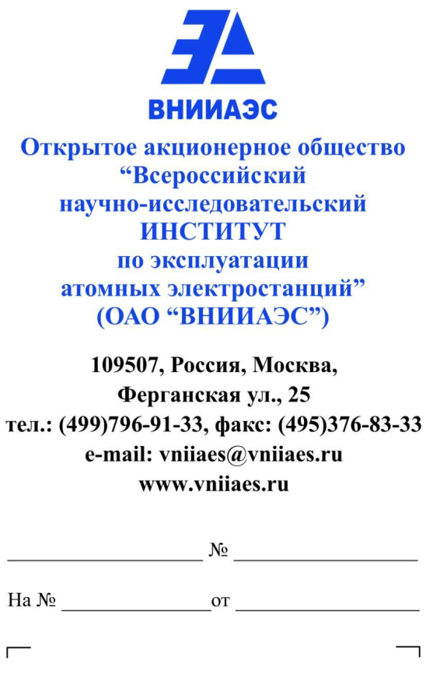 | УТВЕРЖДАЮ  Начальник центра управления закупочной деятельностью
 |  | Ермин В.В.
 | «27» июня 2014 г.

Извещение о внесении изменений
в открытый запрос предложений в электронной форме на тему:
«Расходные материалы для оргтехники»

(Извещение № 67/06/14-ОЗП от 24.06.14г.)

1. Наименование и реквизиты открытого запроса предложений в электронной форме (далее – закупка).
Наименование закупки: Расходные материалы для оргтехники.
Официальный сайт, на котором размещено извещение и документация о закупке (далее – документация): http://zakupki.rosatom.ru (далее – официальный сайт).
Номер закупки на официальном сайте по закупкам атомной отрасли: 140624/0727/103.
Электронная торговая площадка, на которой проводится закупка: ООО «Аукционный Конкурсный Дом» по адресу www.a-k-d.ru (далее – ЭТП).
Идентификационный номер на ЭТП: R024223
Заказчик/организатор размещения заказа: открытое акционерное общество «Всероссийский научно-исследовательский институт по эксплуатации атомных электростанций» (ОАО «ВНИИАЭС»).
Место нахождения заказчика/организатора размещения заказа: 109507, г. Москва, ул. Ферганская, д. 25.
Начальная (максимальная) цена договора: 4 572 202,72 (Четыре миллиона пятьсот семьдесят две тысячи двести два) рубля 72 коп, включая НДС.
Срок исполнения договора: в течение 1 года с момента заключения договора отдельными партиями по потребности и на основании заявок Заказчика в течение 5 рабочих дней с момента получения такой заявки.
Объем договора: согласно разделу 8 документации.

2. ОАО «ВНИИАЭС» вносит в Извещение о проведении запроса предложений (далее – извещение) следующие изменения:

2.1 Пункт 9 извещения изложить в следующей редакции:
9. Дата начала и дата и время окончания подачи заявок на участие в закупке, место и порядок их подачи участниками: заявки на участие в закупке предоставляются на ЭТП, начиная с даты размещения настоящего извещения и документации на официальном сайте и на ЭТП, в порядке и в соответствии с регламентом работы ЭТП, в срок не позднее 09-30 (здесь и далее, время московское) «09» июля 2014 г.

2.2 Пункт 10 извещения изложить в следующей редакции:
10. Место, дата и время открытия доступа к поданным заявкам: ЭТП, 09-30, «09» июля 2014 г.

3. ОАО «ВНИИАЭС» вносит в Документацию по запросу предложений (далее – документация) следующие изменения:
3.1 Пункт 16 раздела 5 документации изложить в следующей редакции:
16 | Место, дата начала и дата окончания подачи заявок на участие в закупке (открытия доступа к поданным заявкам) | Место и срок окончания подачи заявок (открытия доступа к поданным заявкам):  ЭТП Межотраслевая Торговая Система «Фабрикант» www.fabrikant.ru, 09-30, «09» июля 2014 г.

4. Настоящее Извещение о внесении изменений подлежит размещению на официальном сайте и на ЭТП.

